Technische Universität Dresden  Fachrichtung Physik  P. Engelmann Entw. 7/2000 | Physikalisches  Praktikum  Versuch: EO (64)

Elektronenstrahloszillograph (EO)

0. Vorbemerkungen

Für die Versuchsdurchführung wird vorausgesetzt, daß Sie den Aufbau einer Elektronenstrahlröhre (Braunsche Röhre, Oszillographenröhre, Bildröhre) und die Wirkungsweise ihrer Bestandteile kennen. Diese Kenntnisse werden Ihnen in der Vorlesung Experimentalphysik vermittelt. Da die Vorlesung parallel zum physikalischen Praktikum gehalten wird, ist es insbesondere in den ersten Semesterwochen nötig, sich diese Kenntnisse durch Selbststudium der vorlesungsbegleitenden Literatur und der Vorlesungsnachschriften vergangener Studienjahre zu erwerben.
Überprüfen Sie Ihre Kenntnisse durch Beantwortung folgender Fragen: Welche Aufgabe hat die Kathode ? Wie wird die Intensität (Stromstärke) des Elektronenstrahls eingestellt ? Welche Aufgaben erfüllen das Linsensystem und der Bildschirm ? Durch welche Vorrichtung erreicht man bei einer Elektronenstrahlröhre mit elektrostatischer Ablenkung die Auslenkung des Elektronenstrahls in x- bzw. y- Richtung ? Warum sind Elektronenstrahlröhren Vakuumgefäße ? Welche Gefährdungen birgt der Umgang mit Elektronenstrahlröhren ? Nennen Sie Anwendungsbeispiele für Elektronenstrahlröhren ! Was ist eine sinusförmige Wechselspannung, was versteht man unter Scheitelspannung (=Amplitude) U, Periodendauer T, Frequenz f und Kreisfrequenz ω ? Was ist der Effektivwert U_{eff} einer Wechselspannung, was ist eine Gleichspannung ?

1. Ziel und Aufgabenstellung

Oszillographen haben eine grundlegende und universelle Bedeutung für die gesamte Meßtechnik erlangt, weil im Prinzip mittels geeigneter Wandler alle physikalischen Größen in elektrische Spannungen umgewandelt werden können. Im Versuch ist der Umgang mit einem EO zu üben. An einigen Beispielen werden seine umfangreichen Einsatzmöglichkeiten als nahezu trägheitsloses elektronisches Meßgerät kennengelernt. Die Aufgaben umfassen: Darstellung von Wechselspannungen, Messung von Gleichspannungen, Messung von Zeiten und Frequenzen, Messung von Wechselspannungsamplituden und Phasenverschiebungen.

2. Theoretische Vorbereitung

2.1. Aufbau und Wirkungsweise

Kernstück eines EO ist eine Elektronenstrahlröhre. Ihr Leuchtschirm ist zur Messung der Auslenkung des Elektronenstrahls bzw. des Leuchtflecks mit einer durchsichtigen Rasterplatte (Koordinatenkreuz) abgedeckt. Der EO enthält außerdem alle Baugruppen, die das Betreiben der Elektronenstrahlröhre erfordert. Sie sind in Bild 1 schematisch skizziert und im folgenden Text kurz erläutert.
- Verstärker mit meßbar veränderlicher Verstärkung für die x- und y- Richtung. (Die Auslenkung des Elektronenstrahls von der Bildmitte zum Bildschirmrand erfordert an den Ablenkplatten Spannungen von einigen 10 Volt. In den meisten Fällen sind die zu untersuchenden Spannungen jedoch kleiner und müssen deshalb verstärkt werden, dabei werden jedoch auch Störspannungen verstärkt. Ihr Einfluß auf das Meßergebnis wird dadurch vermieden, daß die Verstärkereingänge über abgeschirmte Leitungen –geerdeter Mantel um den Leitungsdraht- mit dem verbunden werden). An allen Stellknöpfen der Verstärker befinden sich Skalen, die für die betreffende Stellung das zugehörige Verhältnis von Eingangsspannung (Volt) zu Auslenkung (cm oder Skalenteile) des Leuchtflecks (Ablenkfaktor A_{y} bzw. A_{x} ;[A_{y},A_{x}] = V/cm oder V/Skalenteil) zeigen.
Durch Ablesen der Auslenkung und Multiplikation mit dem Ablenkfaktor beträgt die zu messende, am Verstärkereingang anliegende Spannung
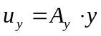 , 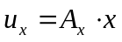 ( 1 )
Damit wird der EO zu einem Spannungsmeßgerät.

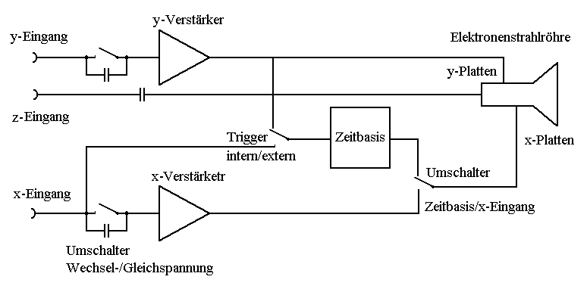

Bild 1: Vereinfachtes Blockschaltbild eines Elektronenstrahloszillographen

Häufig sind die zu messenden Wechselspannungen einer Gleichspannung überlagert. Die Abtrennung der Gleichspannungskomponente geschieht dadurch, daß den y- und x- Verstärkern ein Kondensator vorgeschaltet wird. Dieses Bauelement ist zusammen mit dem dazu nötigen Schalter im EO enthalten.
Eine eingebaute Kalibriereinrichtung gestattet jederzeit, den Istwert des Ablenkfaktors auf den Sollwert einzustellen.
Legt man an die x- Ablenkplatten eine zeitproportionale Spannung 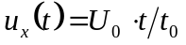, dann bewegt sich der Leuchtfleck zeitproportional in die x- Richtung, die x- Achse wird zur Zeitachse eines Koordinatensystems mit den Achsen t und y . Im EO ist ein Zeitbasisgenerator eingebaut, er erzeugt eine solche zeitproportionale Spannung mit dem im Bild 2 gezeigten Verlauf. Die flach ansteigende Flanke der Dauer t_{h} besorgt die Strahlablenkung von links nach rechts, die steil abfallende Flanke der Dauer t_{r} führt den Elektronenstrahl wieder zurück zum linken Bildschirmrand.
Wegen ihrer Form heißt diese Spannung Sägezahnspannung oder Rampenspan-  nung. Der Zeitbasisgenerator sorgt dafür, daß periodische Vorgänge nicht nur einmal, sondern beliebig oft aufgezeich-  net werden. Das ist nötig, weil Bildschir-  me nur eine kurze Nachleuchtdauer haben. Die Umstellung der x- Ablenkung auf die Zeitbasis erfolgt durch einen Schalter am x- Verstärker. Liegt am y- Eingang gleichzeitig eine zeitabhängige Spannung u_{y}(t) an, | 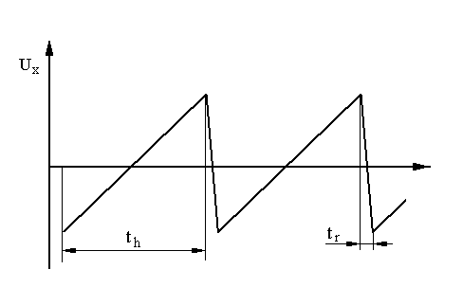
 | Bild 2: Ausgangsspannung der Zeitbasis
so zeigt das Schirmbild wegen Gleichung (1) den Zeitverlauf dieser Spannung. Auch der Zeitbasisgenerator verfügt über einen Stufenschalter, mit dem kalibrierte Zeitbasis- Faktoren A_{t} eingestellt werden, [A_{t}] = s/cm (oder s/Skalenteil).
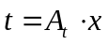 ( 2 )
Deshalb können mit dem EO Zeiten gemessen werden, beispielsweise die Schwingungsdauer T einer Sinusschwingung.

Zur übersichtlichen Darstellung von Oszillogrammen ist es nötig, daß der Strahlrücklauf unsichtbar bleibt. Dazu wird mit Hilfe der Wehnelt-Elektrode der Elektronenstrahl während des Rücklaufs unterdrückt (Dunkeltastung) oder er fließt nur während des Hinlaufs (Helltastung) . Die Wehnelt-Elektrode ist über eine weitere Eingangsbuchse –z- Eingang- von außen zugänglich. Der z- Eingang kann benutzt werden, um die Bildhelligkeit durch eine äußere Wechselspannung zu beeinflussen (Helligkeitsmodulation) .

Damit die Leuchtspur bei jeder Wiederholung auf dem Bildschirm an der gleichen Stelle liegt (stehendes Bild) , müssen Sägezahnspannung und zu messende Spannung u_{y} in geeigneter Weise synchronisiert sein. Dieses Problem wird dadurch gelöst, daß der Sägezahn durch einen internen (im Gerät vorhandenen) oder externen Auslöser (Trigger) immer dann beginnt, wenn u_{y} einen einstellbaren Schwellwert (Triggerschwelle) durchläuft. Es ist sogar möglich, die Impulsdauer t_{h} der Sägezahnspannung wesentlich kleiner als die Periodendauer der Eingangsspannung zu wählen und dadurch einen Ausschnitt von u_{y} darzustellen. Die Zusammenhänge zeigt Bild 3 am Beispiel einer mit Wechselspannung betriebenen Glimmlampe.
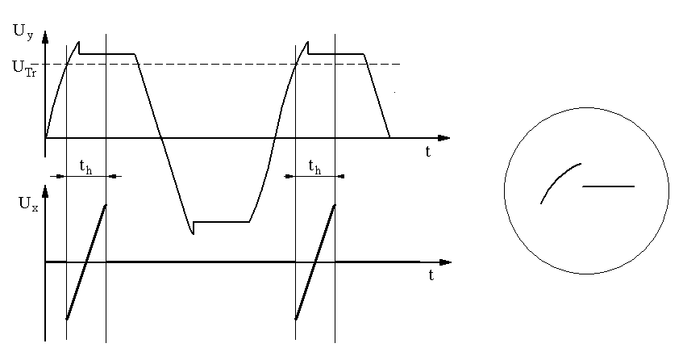
Bild 3: Wirkungsweise eines Triggers. Das obere Teilbild zeigt den Spannungsverlauf über einer mit Wechselspannung betriebenen Glimmlampe. Die Triggerschwelle U_{Tr} ist so eingestellt, daß der Sägezahn immer kurz vor Erreichen der Zündspannung ausgelöst wird (unteres Teilbild). Rechts ist das zu beobachtende Oszillogramm skizziert. (In der Pause zwischen zwei Zeitbasisimpulsen ist der Strahl dunkel).

2.2. Messungen von Phasenverschiebungen

Bei der Untersuchung physikalischer Erscheinungen wird oft beobachtet, daß Ursache und Wirkung nicht gleichzeitig, sondern mit Phasenverschiebung auftreten. Mit dem EO können Phasenverschiebungen auf einfache Weise gemessen werden.

Legt man an den x-Eingang eine Spannung 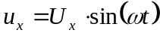 , an den y-Eingang die um den Winkel phasenverschobene Spannung 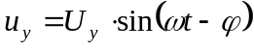 an, dann gilt wegen Gleichung (1) für die Auslenkungen in x- bzw. y-Richtung:
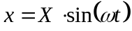 , 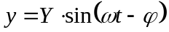 ( 3 )
Das ist die Parameterdarstellung einer Ellipse. Durch Umformen (unter Verwendung von Additionstheoremen) ergibt sich die Formel (4) :
( 4 )
Diese Ellipse ist mit ihrem Extremwerten und Achsenabschnitten in Bild 4 gezeigt. Der Phasenwinkel wird durch Ausmessen des Schirmbildes ermittelt.
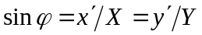  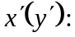Achsenabschnitt  für 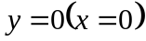 | 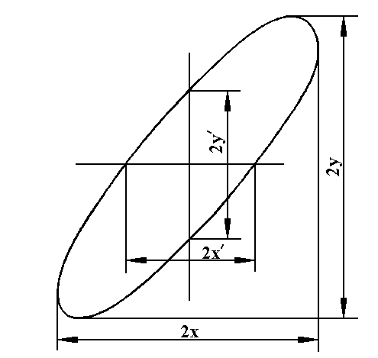

Bild 4: Bestimmung des Phasenwinkels durch Ausmessen der Ellipse

2.3. Frequenzmessung

Auf den gleichen Grundlagen beruht ein Verfahren zur genauen Messung einer unbekannten Frequenz. Man schließt an einen Eingang des Oszillographen die Spannung mit der unbekannten Frequenz 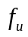 an, der andere Eingang wird mit einem durchstimmbaren Frequenzgenerator verbunden. Dessen Frequenz 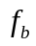 wird so lange nachgestellt, bis auf dem Bildschirm ein stehendes Bild (Ellipse, Kreis, Gerade) entsteht, dann ist 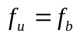.
Diese Art der Frequenzmessung funktioniert auch dann, wenn die beiden Frequenzen in einem ganzzahligen Verhältnis zueinander stehen (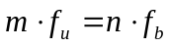; m, n ganz). Die entstehenden Lissajous – Figuren sind sehr interessante Gebilde.

3. Experimente

Am Versuchsplatz stehen außer dem Oszillographen ein Tonfrequenzgenerator und ein Experimentiergerät bereit. Letztere liefern alle zu untersuchenden Spannungen. Nach Herstellung der Betriebsbereitschaft, Justierung des Strahles (Lage, Schärfe und Lichtintensität) sind mit der internen Kalibrierspannung die Verstärker zu prüfen und ggf. nachzustellen. Danach werden verschiedene Spannungen, wie gefilterte und ungefilterte Netzspannung, Spannungen an einer Gleichrichterschaltung und die Spannung über einer mit Wechselspannung betriebenen Glimmlampe untersucht. Für jede untersuchte Spannung ist das Oszillogramm zu zeichnen, alle Messungen sollen quantitativ ausgewertet werden (Kurvenform, Frequenz, Amplitude, Verhältnis von Wechsel- zu Gleichspannungsanteil bei einer Mischspannung). Von zwei gleichfrequenten, aber phasenverschobenen Spannungen ist der Phasenwinkel zu bestimmen. Mit Hilfe der Netzfrequenz soll die Skalierung des Tonfrequenzgenerators kontrolliert werden.

Versuchsplatzzubehör:
Elektronenstrahloszillograph EO 171 | mit 1 Meßleitung und 1 Meßleitung mit Tastteiler 10:1
Experimentiergerät (Eigenbau TU) | Hinweise: Abschirmung von Meßleitungen immer an Buchse (4) oder (6) des Experimentiergeräts! Gerät erst einschalten, wenn alle Verbindungen hergestellt sind.
Tonfrequenzgenerator GF 22
Unterlagen zum Arbeitsschutz und zur Anfangseinstellung des EO

1. Thema: Elektronenstrahloszillograph als Meßgerät für periodische Signale: Spannungs-, Zeit- und Strommessung. Untersuchungsobjekte ist eine Glimmlampe, die im Experimentiergerät fest eingebaut ist. Sie wird mit Netzspannung (230 V, 50 Hz) betrieben.

1.1. Messung des Spannungsverlaufs über der Glimmlampe sowie der Periodendauer der Netzspannung mit dem internen Ablenkgenerator
Schaltung:
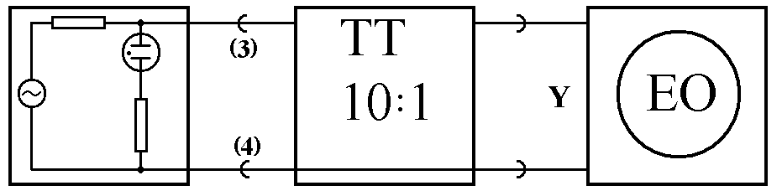

Einstellung des EO: y-Eingangstaste: gedrückt,
y-Feinregler: Rechtsanschlag
x-Dehnung: Linksanschlag
Einstellung des Experimentiergeräts: Schalter 6 in Stellung 2
Aufgaben: Übersichtsbild mit mehreren Perioden einstellen: Triggerwahl: AUTO, Triggerpegel: Linksanschlag Zeitbasis: 10 ms/cm, Zeitbasis-Feinregler: Rechtsanschlag. Untersuchung von Details: Zeitbasis: 2 ms/cm, Triggerwahl: + (-), Triggerpegel: durchdrehen. Oszillogramme im Protokollheft skizzieren und erläutern! Messung von Zündspannung U_{z} , Brennspannung U_{b}, Periodendauer T, Brenndauer T_{b} (während einer Periode), Berechnung der Frequenz f_{N} der Wechselspannung, Fehlerschätzung für U_{b}. (Fehler des Ablenkfaktors 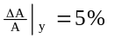).

1.2. Messung des Glimmlampenstromes
Der EO ist ein Spannungsmeßgerät. Wenn man Ströme messen will, benötigt man einen Meßwiderstand, über dem der zu messende Strom einen Spannungabfall erzeugt.
Schaltung:
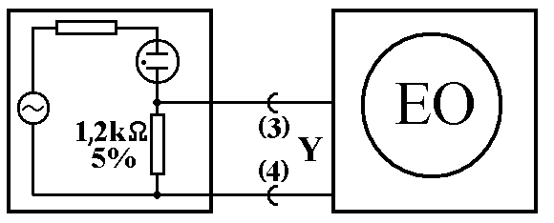

Einstellung des Experimentiergeräts: Schalter 6 in Stellung 3

Aufgaben: Messung von Spannung U über dem Meßwiderstand, Periodendauer T, Brenndauer T_{b} (während einer Periode), Berechnung des Spitzenwertes des Stromes Î_{b}.
2. Thema: Elektronenstrahloszillograph zum genauen Frequenzvergleich mittels Lissajous-Figuren. Untersuchungsobjekt ist ein handelsüblicher Tonfrequenz-Generator, als Bezugsfrequenz dient die Netzfrequenz (f_{N}=50 Hz).
Schaltung:

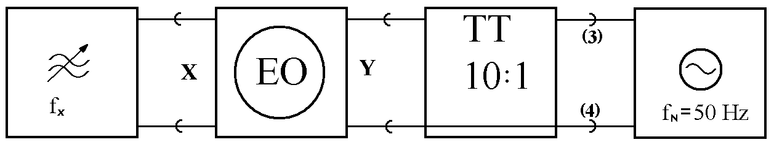

Einstellung des EO: y-Eingangstaste: gedrückt,
y-Feinregler: Rechtsanschlag,
x-Dehnung: Linksanschlag
Triggerwahl: X
Einstellung des Tonfrequenz-Generators: Frequenzbereich 20 Hz bis 200 Hz, Ausgangsspannung 5 V bis 10 V.
Einstellung des Experimentiergeräts: Schalter 6 in Stellung 4

Aufgaben: Stellen Sie durch Beobachtung der Lissajous-Figuren am EO die Frequenzverhältnisse f_{x}:f_{N} = 2:5, 3:5, 4:5, 1:1, 6:5, 5:4, 5:3, 2:1, 5:2, 3:1, 4:1 ein und lesen Sie an der Skale des Tonfrequenz-Generators die Frequenz f_{Skale} ab. Sie werden feststellen, daß der Skalenwert f_{Skale} nicht ganz genau mit der eingestellten Frequenz f_{x} übereinstimmt. Die graphische Darstellung (Meßwerte durch Geraden verbinden!) von (f_{x}- f_{Skale})/ f_{x} über f_{x} liefert Ihnen eine Aussage über die Frequenzgenauigkeit des Generators.

Vorschlag für eine Wertetabelle:

f_{x}:f_{N} | f_{x}/Hz | f_{Skale}/Hz | (f_{x}- f_{Skale})/ f_{x}

-

